

**Robot collaboratif comax**

**Modélisation des systèmes pluritechniques : Approche système**

**Cycle 1**

**TP 2**

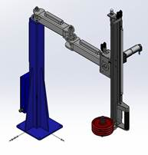

|  |
| --- |
| **Problématique :**  ***Analyser le fonctionnement du système et faire le lien avec son besoin*** |

# Présentation et proposition d’organisation de TP

1. **Compétences visées**

* **Analyser** les fonctionnalités du système.
* **Analyser les composants** du système.
* **Analyser** les écarts entre consignes et réponses.

1. **Matériel utilisé**

|  |  |
| --- | --- |
| * Robot collaboratif COMAX * Logiciel de commande du robot | fficher l'image d'origine |

# Mise en situation

1. **Système réel**

Le système étudié est une partie d’un robot collaboratif. Ayant des domaines d’application très variés d’assistance à l’humain (domaine d’assistance à la personne, domaine médical), le contexte d’utilisation est ici le domaine manufacturier.

Ce type d’équipement permet d’assister l’humain dans les tâches industrielles où il est nécessaire d’appliquer un effort répétitif pendant le travail. Le robot collaboratif est commandé de manière continue et intuitive par l’utilisateur ; pour cette raison, il est dit collaboratif puisque l’humain se trouve déchargé des efforts dans sa tâche.

Cette solution limite les risques des Troubles Musculo Squelettiques (maladies TMS) et l’utilisateur peut alors uniquement se concentrer sur le contrôle du travail à accomplir.

# Analyse expérimentale de la commande collaborative

1. **Mise en œuvre du système**

* Mettre en route le système en appuyant sur le bouton situé à côté du cable d’alimentation du pupitre d’alimentation
* Démarrer l’EMP CoMax en cliquant sur  et appuyer sur le bouton « Continuer… »
* L’interface CoMAX étant lancée, cliquer sur Connexion puis sur Activation (boutons de sélection en haut à gauche de l’écran). L’axe se positionne par défaut en position Basse.
* En cliquant sur l’icône , commander l’axe en position *Inter*

*Activer la commande collaborative en cliquant sur le bouton de sélection*

*« collaboration » en haut à gauche de l’écran.*

*Tester le comportement de l’axe lors d’une action sur la poignée.*

1. **Réalisation d’une mesure**
2. **Quelle est l’influence de l’ajout de masses additionnelles sur les performances de la boucle collaborative ?**

**Quelles sont les grandeurs physiques asservies ?**

**Repérer le(s) capteur(s) qui permettent de mettre en place cet asservissement ; identifier les et expliquer leur principe de fonctionnement.**

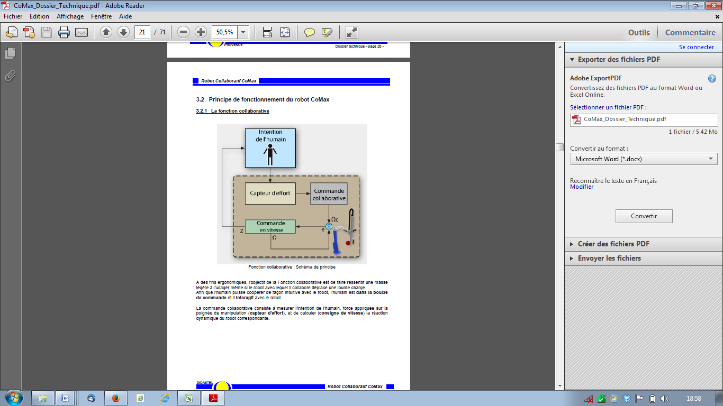

Zp

Zc

Ωcc

Ωmc

ε

Zp

Uj

# Analyse expérimentale de la chaine d’asservissement

**Objectif :** réaliser des mesures afin de justifier l’évolution du couple moteur pour une entrée en trapèze de vitesse, avec différentes masses additionnelles et pour différentes accelerations.

* Dans l’interface, sélectionner l’icône « Acquisition axe »  puis sélectionner l’acquisition de la consigne de vitesse et de position (icône ).
* Solliciter l’axe  muni de **deux masses additionnelles** par une consigne en profil de position avec un échelon de valeur 250 mm, en partant de la position *Basse* .
* Verifier que la vitesse et l’acceleration du moteur sont aux valeurs maxi : 5000 rpm et 20 000 rpm/s
* Avant chaque manipulation, et pour revenir dans une position initiale correcte dans le cas d’un mouvement de l’axe, on se placera au préalable en position *Basse*   
  Pour cela, il suffit de revenir dans l’écran de base de l’interface de mesure et de cliquer sur  puis *Inter*.

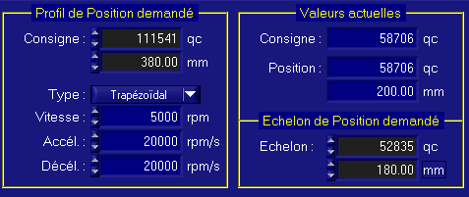

**250**



* Mettre l’échelle de courant à gauche et l’échelle de vitesse à droite en cliquant sur l’icône .
* Choisir un echantillonage de 15ms pour avoir une visualisation sur toute la durée de fonctionnnement (0.7s au moins)

1. Decrire l’évolution du courant dans les différentes phases de mouvement.  
   Indiquer pourquoi le couple moteur est maxi au demarrage .

Pourquoi le moteur force t’il  en phase d’accélleration nulle?

Pourquoi est il non nul en début et fin de mouvement ?

Decrire sur la sortie imprimante les zones où le moteur est « moteur » et celles où il est « recepteur ».

1. Commenter les courbes

ci-dessous en comparant

la consigne en trapèze

de vitesse et sa mesure.

Justifier en particulier le

retard. Pourquoi les

changements de phase de

mouvement ne sont ils

pas discontinus en réalité ?

1. Ajouter 2 masses sur l’axe . Comment le courant et donc le couple moteur ont-ils evolué ? Expliquer et conclure.

Modifier l’accélération en prenant le quart de la precedente.   
Comment le courant et donc le couple moteur ont-ils evolué ? Expliquer